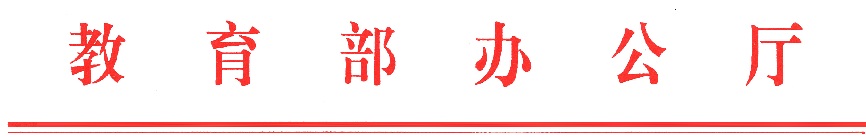
教材厅函〔2019〕3号

教育部办公厅关于印发2019年中小学
教学用书目录的通知

各省、自治区、直辖市教育厅（教委），新疆生产建设兵团教育局：
为做好中小学教学用书工作，现将2019年普通中小学教学用书目录印发给你们，并将有关事项通知如下。
一、义务教育国家课程教学用书
1.义务教育国家课程各学科使用《义务教育国家课程教学用书目录》中的教材。道德与法治、语文、历史全部使用统编教材。
2.小学科学，一、二、三年级使用根据2017年印发的课程标准修订的教材，四至六年级仍使用原选用版本教材。
二、普通高中国家课程教学用书
除思想政治、语文、历史教材外，使用新教材的地区从《普通高中国家课程教学用书目录（根据 2017年版课程标准修订）》中选用；使用旧教材的地区仍使用《普通高中国家课程教学用书目录（根据2003年版课程标准编写）》中的教材。
思想政治、语文、历史教材的使用另行通知。
三、特殊教育学校和体育运动学校教学用书
1.特殊教育学校义务教育阶段相关学科使用《特殊教育学校国家课程教学用书目录》中的教材，没有新编教材的学科和年级仍使用原版本教材。
2.体育运动学校道德与法治、语文使用国家统编教材，其他学科使用《体育运动学校国家课程教学用书目录》中的教材。
四、有关要求
1.中小学国家课程必须使用本文件所附目录中的教材（特殊教育学校没有新编教材的学科及年级除外，上海市中小学国家课程教学用书按我部批准的方案执行）。中小学教材使用应保持相对稳定，如确需更换教材版本，应严格按照中小学教材选用有关规定进行。
2.中小学教材中不得夹带任何商业广告或教学辅助资料的链接网址、二维码等信息。
3.各地可根据本地实际和学生需求购买磁带、光盘等配套音像材料。2019年起国家统编中小学语文教材配有“中小学语文示范诵读库”，供各地按需自愿购买。鼓励教材出版单位采取互联网下载的方式免费提供与教材配套的数字音像材料。免费教科书采购按照教材〔2017〕1号文件执行。
4.各省级教育行政部门要加强对教材使用情况的检查，对未按相关规定选用、使用教材的地方和学校要严肃处理，责令纠正。
各省级教育行政部门要按照本通知要求，抓紧做好2019年中小学教学用书工作，并将本地2019年秋季教材选用情况，于2019年8月31日前正式报我部教材局。我部将适时对各地教材选用情况进行抽查。
相关教学用书目录信息可在教育部门户网站（www.moe.gov.cn/）机构设置栏“教材局”下的“通知公告”中查询下载。

教育部办公厅
2019年5 月14 日

（此件主动公开）
部内发送：有关部领导，办公厅
教育部办公厅 2019年5 月14日印发

